2.
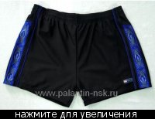
Артикул 903, 110 рублей
1. angelika_vrb (50 размер)
3.
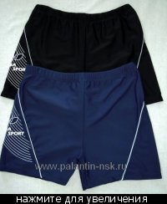
Артикул 806, 90 99 рублей
1. k.olya (50 размер)
2. scarlet_222 (52 размер)
4.
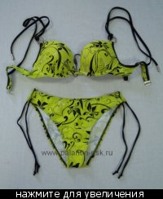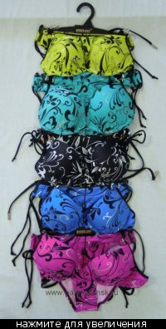
Артикул 1008
Купальник раздельный Размеры 36-44(+6) Чашка гель.Лямки регулируются по высоте+завязка на шее.Металлическая застежка. Цена 275 рублей
См.пристрой-в наличии 36 размер желтый, 36 размер розовый и 36 размер черный.
1. Elya (р.38 бирюза, замена желтый)
2. Elya (р.40 бирюза, замена желтый)
3. Svetlana2011 (розовый р-р 40, на замену бирюза)
5.
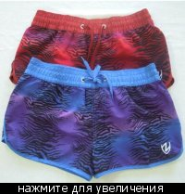
Артикул 8150, Размерный ряд S,M,L,XL, 150 165 рублей
1. Надя2010 (L, синие)
8.
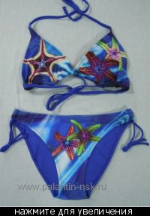
Артикул 3405, Купальник раздельный. Размеры 38-46(+6) Завязка на шее и на спине., цена 176 рублей.
1. Ряженка (Цвет синий, на замену любой, кроме красного. Размер 38 (наш 44).
2. СветКо (НАШ Р-Р 50,бирюза ( на замену синий или красный))
10.
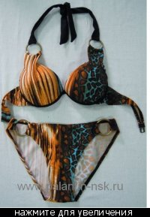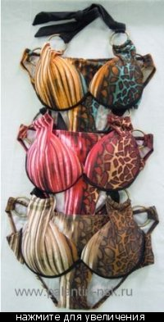
Артикул 9083, Купальник раздельный с металлическими кольцами Размеры 44-48 Бюстгалтер на косточках с объемным рush-up,зритиельно увеличивающим грудь.Металлическая застежка., 165 рублей
1. scarlet_222 (наш 44, оранжевый или коричн (первый сверху или третий сверху)
11.
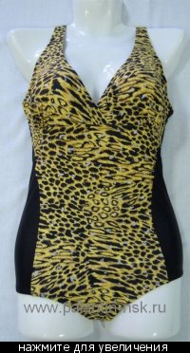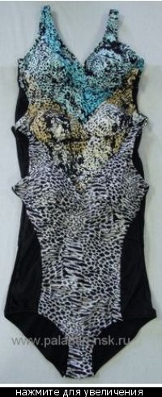
Артикул 9705, Купальник слитный. размеры 50-56. Спина полуоткрытая, Цена 275 рублей
1. brusay1962 (размер 52(наш),цвет черно-желтый или любой)
15.
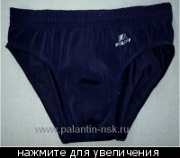
Артикул 301, Размеры 48-56, цена 66 рублей
1. ТатьянаБТИ ( Размер 52, возможно замена на подобные, только цвет синий или черный)
16.
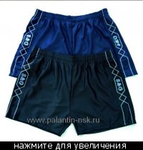
Артикул 983, Размеры 56-62., цена 110 рублей
1. ОлькаКаза (54 р., на замену трусы, на подобии таких же)
17.
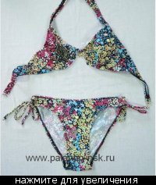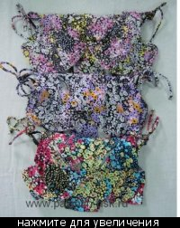
Артикул 9440, Купальник раздельный. Размеры 38-46(+6) Бюстгалтер на косточках.Завязки на шее.Металлическая застежка., цена 198 рублей. Очень похож на 93003-2
1. мама-ната (наш 50 размер, малиново-голубо-желтый)
2. Гырдымова ( Размер 38, расцветка как на картинке-малиново-голубо-желтый)
3. Наталочкинамама (размер 42 (это наш 48 будет) цвет 1 или 2)
18.
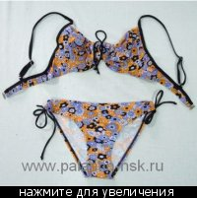
Артикул 93003-2, Купальник раздельный на косточках Размеры 40-48(+6) Идеальная модель для большой груди, 242 рублей ШИКАРНЫЙ КУПАЛЬНИК! СОВЕТУЮ!
1. Лёка* (50 размер наш, Расцветку по-моднее!)
20.
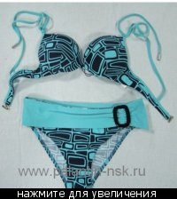
Артикул 1033, Купальник раздельный Размеры 36-44(+6) Бюстгальтер на косточках с гелевой чашкой,визуально увеличивает и приподнимает грудь.Металлическая застежка., цена 297 рублей
1. Yanina05 (р.42(наш) бирюза,замена чер/бел.)
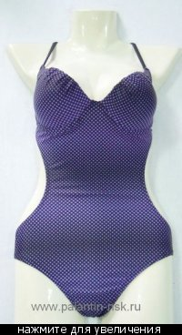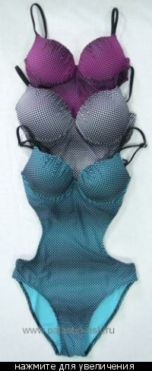
Артикул 1601, Купальник слитный открытый Размеры 38-46(+6) Металлическая застежка.Лямки регулируются. ЦЕНА 363 рубля
1. Наталочкинамама (бирюзовый, наш 48)
2. ОлькаКаза (Размеры 44 ( наш 50), бирюзовый или серый)
3. Katrin 027 (50р-р, цвет сирень (замена любой)
29.
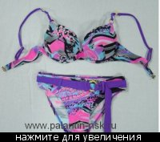
Артикул 8208, Купальник раздельный. Размеры 36-44(+6) Бюстгалтер на косточках с гелевой чашкой.Лямки регулируются по высоте.Металлическая застежка. Цена 275 рублей
1. angelika_vrb (44 размер на наш 50, черный)
1.
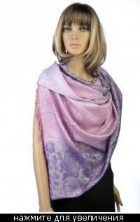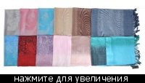
Артикул 101.101, палант разный 50% кашем 50%вискоза 180*65 см, расцветки разные, 170 187 рублей
1. Yanina05 ((1-ближе к бирюзе, 2-ярко голубой, можно 2 бирюзовых)=2шт )
2. Наталочкинамама (цвет светло-фиолетовый, замена бирюза, голубой)
9.
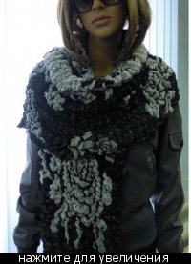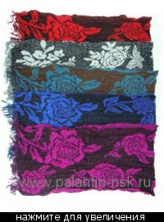
Артикул 64, Палантин букле розы размер 50*180 состав-50% вискоза 50% полиест., 140 154 рублей
1. Оля-ля28 (бело-черный, замена черно-красный)
10.
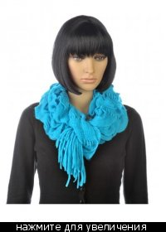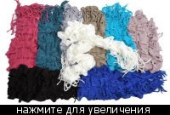
Артикул 772,.54, шарф трикотаж однотонный 20%шер,20%виск,60%п/ст 160*30см, цена 140 154 рублей
1. Yanina05 (синий- замена верхний ряд 1справа)
11.
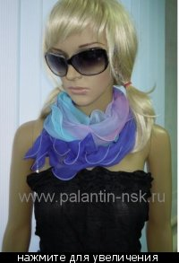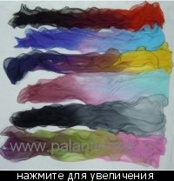
Артикул 723, Шарф переход леска закрутка размер 25*190 состав-100% полиест., 121 88 рублей
1. Мама кошечки
(1.Цвет -сиренево-розово-зеленый, ( замена- бирюзово-розовый)- однотонный голубой ( синий)
2 Цвет- фиолетово-коричнево-желтый или однотонный оранжевый ( жёлтый)) [b]2 шт. всего
2. Оля-ля28 (фиолетово-бирюзовый, замена белый и бирюза, можно голубой или светло-сиреневый) 2шт
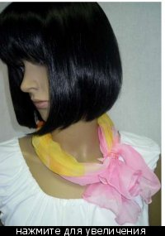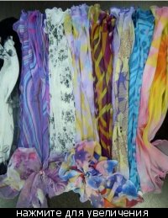
Артикул 770, платок шифон с закруткой 65*65см 60% полиестер, 40%шелк, цена 44 руб.
1. Мася2010 (розовый или красный)
2. Мася2010 (черно-белый)
3. Yanina05 (розовый или малиновый)
4. Оля-ля28 (черно-белый)
27.
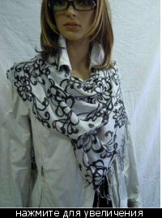 расцветки разные
Артикул 133, шарф лен разн с рисун. 150*60см 50%лен,30%х/б,20%полиестер, цена 121 руб. Черно-белых как на фото есть!
1. Yanina05 (зеленый с др. рисунком, стр.86 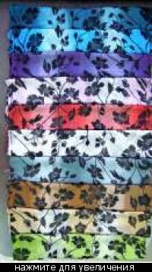 )
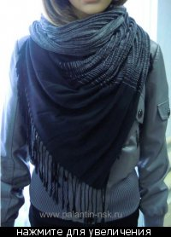
Артикул 1026, Шарф однотонный плессировка с бордюром размер 30*190 состав-60% вискоза 20% х/б 20% шерсть, цена 154 руб. В наличии только черный с серым!
1. Yanina05 (черный с серым)
33.
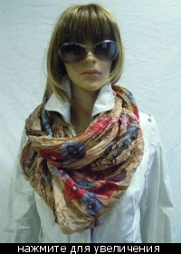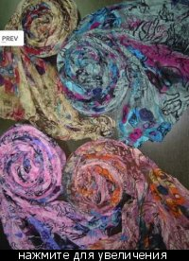
Артикул 122, палантин-парео цветн. 180*110см 50%х/б, 30%вискоза, 20% полиестер, цена 154 руб.
1. scarlet_222 ((коричн как на манекене или серый - только не розов и не красный.)
2. Наталочкинамама (розовый или сине-малиновый)
34.
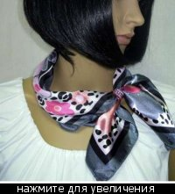
Артикул .057, платок шейный атласный 50*50см 100% полиестер, цена 22 рубля
1. Ящщурка (красные/серые круги в клетках)
София 13: шляпа Артикул ш022 цена 110 рублей (цвет розовый или если будет красный, или белый)

